муниципальное общеобразовательное учреждение
«Лицей № 9
имени заслуженного учителя школы Российской Федерации А.Н. Неверова Дзержинского района Волгограда»

Утверждено:
Директор МОУ Лицей №9
_____________ Жигульская И.В.
Приказ № ___ от «____» _________ 2024г.

Бобровская Анастасия Михайловна
10 Б класс
ТРУДОУТРОЙТСВО НЕСОВЕРШЕННОЛЕТНИХ: ПЛЮСЫ И МИНУСЫ ДЕТСКОГО ТРУДА
(Индивидуальный проект)
Кафедра: Психология

Научный консультант:
Шейдаева Севиль Вахидовна
Согласовано:
Зам. Директора по УР
________________ Соколова Е. В.
«____» ______________ 2024 г.
Оценка________/______ /
Подпись __________ / Соколова Е. В.

Волгоград, 2024
Оглавление
Введение…………………………………………………………..........................3
Глава I. Особенности трудоустройства несовершеннолетних………...……5
  - Условия труда несовершеннолетних………………………......…….............5
1.2. Общее влияние раннего труда на личность подростка…………………...10
Вывод к главе I………………………………………………………..................14
Глава II. Эмпирическое исследование о значимости информирования несовершеннолетних о трудоустройстве………………………….................16
2.1. Основы практического исследования……………………………………...16
2.2. Анкетирование с респондентами, имеющих опыт работы………….........16
2.3. Рекомендации по результатам анкетирования……………………………18
Вывод к главе II…………………………………………………….....................19
Заключение……………………………………………………………………...20
Список используемых источников литературы и электронных ресурсов………………………………………………………………….............22
Приложения………………………………………………………………..........23

Введение
Актуальность: работа на избранную тему является актуальной в связи с тем, что после окончания средней школы (либо же еще в процессе обучения) у многих возникает данный вопрос. Именно в возрасте 14-16 лет подростки начинают задумываться о личном заработке. Причины для этого у каждого разные: кто-то хочет быть более самостоятельным и обеспечивать расходы собственными деньгами, некоторые стремятся получить опыт по будущей специальности, другие пытаются финансово помочь свей семье. Но на практике многие сталкиваются с трудностями, так как это их первый опыт, и они не учитывают многие факторы. Несовершеннолетние не задумываются и не выясняют какие плюсы и минусы имеет данная тема;
Проблема: проблема исследования заключается в недостаточном уровне осведомленности несовершеннолетних о возможностях заработка в подростковом возрасте, а также в отсутствии необходимых знаний организовывать свое рабочее время;
Цель: выявление факторов положительного и отрицательного влияния раннего трудоустройства на эмоциональное и психологическое развитие личности подростка;
Задачи:
- Проанализировать социальные исследования и литературу по заявленной теме;
- Выявить особенности трудоустройства несовершеннолетних;
- Обозначить степень влияния раннего труда на подростков;
- Провести исследование на базе Лицея №9;
Объект исследования: трудоустройство несовершеннолетних;
Предмет исследования: влияние раннего труда на формирование личности несовершеннолетнего;
Гипотеза: мы предполагаем, что информирование несовершеннолетних в учебных заведениях о различных вариантах трудоустройства является решением устройства несовершеннолетних;
Методы:
1. Методы теоретического уровня:
- Сбор и систематизация информации;
- Анализ и синтез;
2. Методы эмпирического уровня:
- Анкетирование;
Теоретическая значимость: систематизация информации о трудоустройстве современных подростков, изучение влияния раннего труда на формирование личности несовершеннолетнего;
Практическая значимость: полученные, в ходе исследования, рекомендации можно будет использовать для тематических уроков на базе Лицея №9;
Новизна результатов исследования заключается в том, что разработанные требования и правила способствуют более качественному пониманию того, что возможность раннего трудоустройства не всегда влечет за собой удовлетворение собственных потребностей.

Глава I. Особенности трудоустройства несовершеннолетних.
  - Условия труда несовершеннолетних.
Трудоустройство — процесс трудоустройства представляет собой подбор места работы и соответствующего оформления путем заключения трудового договора с определенным работодателем. Вместе с тем в широком смысле трудоустройство — это любой процесс устройства на работу как самостоятельно, так и с помощью определенных органов, а также с помощью администрации при увольнении не по вине работника, поскольку последняя обязана предложить намеченному к увольнению работнику иную имеющуюся в организации работу (внутреннее трудоустройство), а в достаточно узком смысле трудоустройство — это устройство на работу с помощью определенных органов. Т. е., иными словами, в совокупности трудоустройство является именно реализацией гарантии права на труд.
Понятие «трудоустройство» предшествует понятию «занятости» и является его доказательством.
Занятость – является деятельностью человека, которая направлена на удовлетворение его материальных потребностей. Получать доход, человек должен в рамках нормативно-правовых актов.
Согласно Конституции РФ, каждый гражданин имеет право распоряжаться своими способностями к труду, выбирать род деятельности и профессию. Принудительный труд запрещен.
Виды занятости:
- На постоянной основе: предполагает постоянную занятость на длительное время, со стабильным доходом, является наиболее распространенной в современном мире;
- Временная работа: считается исполнение трудовых обязанностей на основании трудового договора сроком до 2 календарных месяцев;
- Срочный трудовой договор: заключается при выполнении временной или сезонной работы;
- Неработающий: человек, который в данный момент не трудится по каким-либо обстоятельствам, но может приступить к выполнению по возможности;
- Сезонная работа: работы, которые могут выполняться только в силу климатический и других природных условий;
- Безработный: человек, который зарегистрировался в Центре занятости населения в качестве безработного, но такой статус получают не все;
Условия трудоустройства:
Алгоритм действий работодателя по выбору и оформлению сотрудника будет следующий:
- провести собеседование и убедиться, что квалификация и опыт соискателя соответствуют существующей вакансии;
- запросить у претендента необходимый для оформления пакет документов;
- убедиться, что будущий сотрудник не имеет законодательных ограничений на работу по выбранной специальности;
- получить заявление о приёме на работу от претендента;
- предоставить ему направление на медосмотр и убедиться в удовлетворительном состоянии здоровья;
- ознакомить работника с рабочим графиком и должностными требованиями;
- заключить трудовой договор;
- издать приказ о приёме на работу;
- отправить информацию о принятом работнике в Пенсионный фонд;
- при необходимости организовать стажировку на рабочем месте.
В современном мире люди стремятся начать работать как можно раньше.
Это происходит из-за:
- Акселера́ция
- Социальные сети («успешный упех»)
- Жизненные трудности
- Ранняя сепарация
В наше время очень важно заложить хороший фундамент. Поэтому
работа с раннего возраста – это отличный вариант, потому что труд будет всегда на первом месте в арсенале умений, которые нам пригодятся на протяжении всей жизни. Первая занятость не должна быть высокооплачиваемой или престижной. Главное – полученный опыт, который пригодится в дальнейшем. Чем раньше начать зарабатывать и, соответственно, копить деньги, тем лучше и легче будет жить в будущем, не думая о том, как бы сэкономить на еде, одежде и т. д.
Раньше, десять и более лет назад, работа подростков была не так популярна, как сейчас. В основном был развит физический труд. В наше время ситуация изменилась, потому что, в первую очередь, появились новые возможности.
В основном это связано с развитием информационных технологий. Для подростков открыто множество профессий и различных работ:
- Заработок на лайках, комментариях в социальных сетях;
- Заработок на «капчах»: Ка́пча (от captcha — англ. Completely Automated Public Turing test to tell Computers and Humans Apart — полностью автоматизированный публичный тест Тьюринга для различения компьютеров и людей) — компьютерный тест, используемый для того, чтобы определить, кем является пользователь системы: человеком или компьютером.
- Заработок на Яндекс.Толока: Яндекс.Толока – это платформа, на которой можно выполнять различные задания за деньги. Эти задания могут включать в себя разметку текстов или изображений, проверку данных, решение задач и многое другое. Чтобы начать зарабатывать, вам просто нужно зарегистрироваться на Яндекс.Толоке и начать выполнять доступные задания;
- Заработок на прохождении опросов;
- Заработок на отзывах;
- Заработок на копирайтинге;
- Заработок на трейдинге;
- Заработок на фрилансе;
- Заработок на личном блоге;
Для трудоустройства на работу подростков необходимо соблюдения ряда условий, таких как:
- ТК РФ Статья 265. Работы, на которых запрещается применение труда лиц в возрасте до восемнадцати лет.
Запрещается применение труда лиц в возрасте до восемнадцати лет на работах с вредными и (или) опасными условиями труда, на подземных работах, а также на работах, выполнение которых может причинить вред их здоровью и нравственному развитию (игорный бизнес, работа в ночных кабаре и клубах, производство, перевозка и торговля спиртными напитками, табачными изделиями, наркотическими и иными токсическими препаратами, материалами эротического содержания);
- ТК РФ Статья 268. Запрещение направления в служебные командировки, привлечения к сверхурочной работе, работе в ночное время, в выходные и нерабочие праздничные дни работников в возрасте до восемнадцати лет.
Запрещаются направление в служебные командировки, привлечение к сверхурочной работе, работе в ночное время, в выходные и нерабочие праздничные дни работников в возрасте до восемнадцати лет (за исключением творческих работников средств массовой информации, организаций кинематографии, теле- и видеосъемочных коллективов, театров, театральных и концертных организаций, цирков и иных лиц, участвующих в создании и (или) исполнении (экспонировании) произведений, в соответствии с перечнями работ, профессий, должностей этих работников, утверждаемыми Правительством Российской Федерации с учетом мнения Российской трехсторонней комиссии по регулированию социально-трудовых отношений);
- ТК РФ Статья 63. Возраст, с которого допускается заключение трудового договора.
Заключение трудового договора допускается с лицами, достигшими возраста шестнадцати лет, за исключением случаев, предусмотренных настоящим Кодексом, другими федеральными законами.
Случаи, предусмотренные настоящим Кодексом, другими федеральными законами:
- Лица, получившие общее образование и достигшие возраста пятнадцати лет, могут заключать трудовой договор для выполнения легкого труда, не причиняющего вреда их здоровью;
- С письменного согласия одного из родителей (попечителя) трудовой договор может быть заключен с лицом, получившим общее образование и достигшим возраста четырнадцати лет, для выполнения легкого труда, не причиняющего вреда его здоровью, либо с лицом, получающим общее образование и достигшим возраста четырнадцати лет, для выполнения в свободное от получения образования время легкого труда, не причиняющего вреда его здоровью, и без ущерба для освоения образовательной программы.
- Трудоустройство детей-сирот и детей, оставшихся без попечения родителей, получивших общее образование и достигших возраста четырнадцати лет, для выполнения легкого труда, не причиняющего вреда их здоровью;
- В организациях кинематографии, театрах, театральных и концертных организациях, цирках допускается с согласия одного из родителей (опекуна) и разрешения органа опеки и попечительства заключение трудового договора с лицами, не достигшими возраста четырнадцати лет, для участия в создании и (или) исполнении (экспонировании) произведений без ущерба здоровью и нравственному развитию. Трудовой договор от имени работника в этом случае подписывается его родителем (опекуном). В разрешении органа опеки и попечительства указываются максимально допустимая продолжительность ежедневной работы и другие условия, в которых может выполняться работа.
Таким образом мы выяснили что такое трудоустройство, какие бывают виды занятости, что нужно для устройства на работу, какая подработка для подростков существует и популярна, а также какие условия необходимы для устройства на работу несовершеннолетних.
1.2. Общее влияние раннего труда на личность подростка
Трудовая деятельность очень важна для формирования сильной и здоровой личности. Постоянное включение труда в дошкольную жизнь ребенка в процессе его воспитания в семье и детском саду подготавливает его к школе и взрослой жизни. Позже, когда ребенок становится подростком, он должен сам организовывать свою деятельность. Подработка – это хороший вариант получения опыта, карманных денег, а также формирования таких важных качеств, как:
- Дисциплинированность
- Собранность
- Умение преодолевать трудности
- Воспитанность
- Уважение труда и тех, кто трудится
Ребенок развивает свою финансовую грамотность, начинает бережнее относится к деньгам. Он понимает, что заработать даже самые малые деньги – большой труд. Это позволит начать подростку самостоятельно копить деньги, следить за своими расходами и доходами, к тому же приучит к ответственности за свой бюджет. Также это поможет развить некоторые профессиональные качества, такие как: работа в команде, планирование, ответственность за принятие решений, коммуникация. Это поможет подростку чувствовать себя более уверенно и комфортно на будущей работе, даже если сфера деятельности изменится.
По данным Международной организации труда, работа детей и подростков распространена во всём мире. Наиболее высокие показатели наблюдаются в Италии (более 75% подростков). Согласно данным, полученным российскими исследователями, в настоящее время в России работают или подрабатывают около 1/3 подростков. Это свидетельствует о том, что многие несовершеннолетние имеют положительное отношение к трудовой деятельности, однако не стоит забывать, что нередко это бывает нелегальный заработок, и он может негативно повлиять на нравственные принципы человека.
Также стоит отметить, что в современном обществе труд воспринимается только как способ преобразования материального мира, создания экономического продукта. Вследствие этого, не уделяется практически никакого внимания духовным предпосылкам труда, его ценностным основаниям и значению как важным факторам социализации.
Также существует мнение о том, что современные подростки разучились трудиться. И это, отчасти, правда. В наше время многие взрослые, в частности родители, стремятся сделать жизнь своего ребенка, как можно лучше, но иногда они забывают о важности такой сферы деятельности, как труд. В последствии этого многие подростки привыкают и считают абсолютно нормальным то, что за них делается очень многое. Эта установка неправильная, потому что несамостоятельным человеком быть сложно и нереально во взрослой жизни. Поэтому такие работы, как дежурство в классе, уборка школьной территории, помощь в домашних делах является необходимым воспитательным процессом.
Также многие родители считают, что работа или подработка будет отнимать много времени и ребенок не сможет сосредоточиться на учебе. На самом деле трудовая деятельность и вправду занимает большое количество времени, но многие работодатели это учитывают, к тому же в законодательстве это все предусмотрено, поэтому совмещать работу и учебу в наши дни реально, особенно учитывая, что есть много занятий, которые выполняются из дома, что позволяет не тратить время на дорогу.
Можно сказать, что значительная часть подростков в современном мире вовлечена в сферу оплачиваемого труда. Это, в основном, такие работы, которые не требуют профессиональных навыков и, следовательно, не развивают в ребенке личностно значимых качеств. Конечно, даже неквалифицированная работа является опытом в жизни человека и может помочь в будущем при устройстве на постоянную работу, а также приучает к самостоятельности и ответственности, но чаще всего подростки относятся к труду, не как к ценности, а как только к способу заработка и ничего больше. К сожалению, часто несовершеннолетние устраиваются на подработку не в хороших целях, а для того, чтобы иметь финансы на нелегальные вещества, неправильные вещи. Тут уже все зависит от воспитания, полученного в семье и моральным ценностям, которые должны прививать родители своим детям.
Но не стоит забывать и о том, что сейчас очень продвигаются в массы волонтерские движения.
Волонтёрство (от лат. Voluntarius — добровольный) или добровольчество, добровольческая деятельность — широкий круг деятельности, включая традиционные формы взаимопомощи и самопомощи, официальное предоставление услуг и другие формы гражданского участия, которая осуществляется добровольно на благо широкой общественности без расчёта на денежное вознаграждение. В отдельных случаях возможно оплата услуг добровольцев.
Сейчас это становится очень популярным. В школах и других учебных учреждениях есть волонтерские движения. Это создается в целях воспитания нравственных качеств и моральных принципов в подрастающем поколении. Безвозмездная помощь – очень важное умение. Тот, кто может поддержать в трудной ситуации, при этом ничего не требуя взамен, всегда будет четко знать свои ориентиры по жизни и стремиться к лучшему.
А.С. Макаренко считал труд существенным элементом выработки у воспитанников жизненной сноровки, укрепления характера и гражданских чувств. «Мы хорошо знаем, - писал он, - что от природы все люди обладают приблизительно одинаковыми трудовыми данными, но в жизни одни умеют работать лучше, другие – хуже, одни способны только к самому простому труду, другие – к труду более сложному и, следовательно, более ценному. Эти различные трудовые качества не даются человеку от природы, они воспитываются в нём в течение его жизни и в особенности в молодости.
Пребывание в определённой психологической среде ежедневно в течение многих лет оказывает огромное влияние на наши привычки и мышление. Это влияет на то, как мы воспринимаем людей, определяет наши взгляды на жизнь и постепенно меняет нас самих. Всё, что мы делаем на рабочем месте, распространяется и на остальную часть нашей жизни.
Первый рабочий опыт также может оказать сильное влияние на отношение человека к труду. Если он был удачным, то чаще всего такие люди получают мотивацию развиваться дальше по карьерной лестнице, они готовы усердно работать и хотят погрузиться в это целиком. Напротив, если опыт оказался плачевным, то у подростка может сформироваться неправильное понимание о трудовой деятельности, пропасть инициатива и желание стремиться дальше. Это может быть связано с тем, что сфера деятельности оказалась не подходящей или же было неправильно выбрано место работы, где был плохой коллектив или нехорошие условия труда.
И так мы выяснили как ранний труд влияет на становление личности подростка, как трудовая деятельность в принципе влияет на людей, что работа привносит в нравственное развитие человека, а также как родители могут повлиять на трудовое воспитание ребенка.
Вывод к главе I.
В первой главе мы рассмотрели определение понятия трудоустройство, узнали какие бывают виды занятости, изучили алгоритм действий работодателя по выработке правил несовершеннолетних и оформлению подростков. Также были изучены условия трудоустройства несовершеннолетних в Российской Федерации на основе законах государства.
Мы выяснили, что ранняя трудовая деятельность подростка имеет, как отрицательное, так и положительное влияние на становление личности, развивает у него нравственные принципы, которые мотивируют его к труду. Также мы определили, что многое зависит не только от самого несовершеннолетнего, а еще и от окружения, в котором оказывается он.
Изучив сведения о трудоустройстве несовершеннолетних, изложенные в первой главе, можно сделать вывод о важности и актуальности исследования в области трудового воспитания молодого поколения, а также выработке рекомендаций по его реализации.

Глава II. Эмпирическое исследование о значимости информирования несовершеннолетних о трудоустройстве.
2.1. Основы практического исследования.
Исследование проекта было разделено на несколько этапов. Первым является опрос (Приложение №1), целью которого тало выявление группы респондентов среди подростков, уже имеющих опыт работы.
Анализ опроса (Приложение №2)
По итогам исследования 40% старшеклассников из 60 учеников, прошедших опрос, уже имели опыт работы. Эти респонденты и стали базой исследования для второго этапа проекта.
2.2. Анкетирование с респондентами, имеющих опыт работы.
Вторым этапом исследования стало анкетирование, целью которого стало выявление актуальных проблем трудоустройства несовершеннолетних и необходимость информирования обучающихся об имеющихся вакансиях и возможностях работы.
Задачи исследования:
- Составить вопросы анкетирования
- Провести анкетирования
- Проанализировать полученные результаты
База исследования: старшеклассники, имеющие опыт работы (32 человека).
Дата исследования:
Анализ исследования (Приложение №3)
- Самым популярным вариантом ответа на вопрос «Как Вы считаете существует ли на территории г. Волгограда проблема трудоустройства несовершеннолетних?» стал вариант ответа «Да». Данный факт свидетельствует о наличии проблемы проекта на территории г. Волгограда. (Приложение №4)
- Опрошенных, ответивших «Не совсем достаточно», в 3 раза больше, чем ответивших «Вполне достаточно». Это говорит нам о том, что старшеклассникам не хватает информации о возможностях трудоустройства. (Приложение №5)
- 81,3% опрошенных ответили «Хотел бы подрабатывать» на поставленный вопрос, что свидетельствует о желании подростков подрабатывать. (Приложение №6)
- Больше половины опрошенных хотели бы быть независимыми и не просить денег у родителей, что еще раз подтверждает желание стать более самостоятельными и взрослыми. (Приложение №7)
- Одинаковое количество старшеклассников ответили, как «Да», так и «Нет», что говорит нам о том, что имеются трудности с трудоустройством подростков. (Приложение №8)
- В среднем возраст, в котором подростки устраиваются на работу в первый раз, составляет 14-16 лет. Это еще подтверждает тот факт, что старшеклассники, именно в это время, начинают задумываться о будущем и о самореализации. (Приложение №9)
- Чуть больше половины опрошенных имели сложности при поиске работы, что подтверждает необходимость информирования подростков об трудоустройстве. (Приложение №10)
- 65,6% старшеклассников не были официально оформлены на работу. Можно предположить, что это связано с тем, что из-за нехватки информации о надежных вакансиях подростки устраиваются на подработку через знакомых, по связям, без документального подтверждения. (Приложение №11)
- Процентное соотношение ответов на вопрос «Кто помог найти временную работу» примерно одинаковое. Это может быть связано с тем, что старшеклассники используют все средства информации для поиска подработки. (Приложение №12)
- В основном родители поддерживают своих детей в получении опыта работы, поскольку они понимают, как важно влияние раннего труда на становление личности подростка. (Приложение №13)
2.3. Рекомендации по результатам анкетирования.
1. Для ответа на вопрос о проблеме трудоустройства несовершеннолетних в г. Волгограде необходимо провести более детальное исследование среди данной категории населения. Можно провести опрос среди подростков и их родителей, чтобы понять, насколько актуальна эта проблема и какие факторы влияют на нее.
2. Важно оценить, насколько информация о трудоустройстве несовершеннолетних доступна и понятна для данной аудитории. Если есть недостаток информации, возможно, стоит создать специализированные ресурсы или проводить образовательные мероприятия для подростков.
3. Работа в свободное от учебы время может быть полезным опытом для несовершеннолетних, но важно учитывать их возраст и возможные риски. Необходимо обеспечить безопасность и соблюдение трудовых прав.
4. Причины желания работать могут быть разными: заработок, приобретение опыта, самореализация и другие. Важно помочь подросткам осознать свои мотивы и цели.
5. Успешное трудоустройство зависит от многих факторов, включая подготовку, поиск вакансий, собеседования и другие. Важно поддерживать подростков в этом процессе.
6. Возраст первого трудоустройства может влиять на опыт и восприятие работы. Важно помочь подросткам выбрать подходящее время для начала работы.
7. Сложность поиска работы может зависеть от многих факторов, таких как спрос на рабочую силу, квалификация кандидата, конкуренция и другие. Важно помочь подросткам развивать навыки поиска работы.
8. Официальное оформление при трудоустройстве важно для защиты прав несовершеннолетних работников. Необходимо обращать внимание на этот аспект при трудоустройстве.
9. Поддержка родителей или других взрослых может быть важным фактором при поиске временной работы. Важно создавать условия для сотрудничества между родителями и подростками в этом процессе.
10. Отношение родителей к временной работе важно учитывать при формировании рекомендаций по трудоустройству несовершеннолетних. Необходимо обсудить семейные ценности и ожидания от работы в свободное от учебы время.
Из всего выше сказанного мы поняли, что необходимо информировать подростков о возможностях трудоустройства. Это можно осуществлять через:
- Классные часы
- Билет в будущее
- Опыт ровесников
- Опыт родителей
- Биржа труда
- Социальные сети
- Хобби
Вывод к главе II.
Во второй главе мы рассмотрели проведенное исследовании о значимости информирования несовершеннолетних о трудоустройстве в г. Волгограде. Старшеклассники испытывают сложности при поиске работы из-за недостатка информации о существующих возможностях. Также мы выяснили причины их стремления начать зарабатывать. Мы поняли, что в основном подростки не были официально устроены на работу.
На основе проведенного исследования были предложены рекомендации, включая необходимость более детального изучения проблемы трудоустройства несовершеннолетних, улучшение информирования обучающихся о различных возможностях, обеспечение безопасности и соблюдения трудовых прав, а также поддержка родителей в процессе устройства подростков на работу.
Заключение.
На основании проведенного исследования, можно выделить плюсы и минусы детского трудоустройства.
Плюсы трудоустройства несовершеннолетних:
1) Получение ценного опыта. Раннее трудоустройство может помочь несовершеннолетним приобрести навыки и опыт работы, что может быть полезно для их будущей карьеры.
2) Финансовая независимость. Работа дает возможность заработать собственные деньги, что может научить ответственности и финансовой грамотности.
3) Развитие социальных навыков. Работа может помочь развить коммуникативные навыки, умение работать в коллективе и общаться с разными людьми.
4) Нравственное развитие личности. Ранний труд помогает взращивать основные важные понятия морали, прививает правильные нравственные принципы.
Минусы трудоустройства несовершеннолетних:
1) Негативное влияние на учебу. Работа может отнять у несовершеннолетних время, которое они могли бы уделить учебе, что может отразиться на их успеваемости.
2) Вредное воздействие на здоровье: Интенсивный труд или работа в неблагоприятных условиях может негативно сказаться на здоровье несовершеннолетних, особенно на физическом и психическом здоровье.
3) Недостаток времени на отдых и хобби. Работа может занимать большую часть времени, что может привести к недостатку времени на отдых, общение с друзьями и занятие хобби.
4) Риск эксплуатации. Несовершеннолетние могут стать объектом эксплуатации со стороны работодателей, которые могут не обеспечивать соответствующие условия труда или нарушать законодательство о труде.
В итоге мы можем сделать вывод, что важно соблюдать законодательство о трудоустройстве и обеспечивать безопасные условия труда для несовершеннолетних, чтобы минимизировать риски и обеспечить им положительный опыт работы, а также сбалансировать детскую деятельность с образованием, здоровьем и отдыхом подростка, чтобы обеспечить его полное развитие и благополучие.

Список используемых источников литературы и электронных ресурсов.
- Лукаш Ю.А. Энциклопедический словарь-справочник руководителя предприятия М.: Книжный мир 2004. – с. 97
- Конституция РФ, новая редакция с поправками и основными федеральными законами. – М.: Проспект, 2023 – с. 10, 319 с.
- ст. 59 ТК РФ
- Интернет-бухгалтерия «Моё дело», Ильдар Мустафин – экономист-финансист, 01 июля 2022
- Екатерина Николаевна Шагалова, Словарь новейших иностранных слов: конец ХХ-начало XXI вв; АСТ, 2009 - с.576
- https://gromir.ru/sposoby-zarabotka/top-25-sposobov-zarabotka-dlja-shkolnikov-v-2024-godu#zarabotok-na-yandeks-toloke
- Глава 42, Статья 265 ТК РФ
- Глава 42, Статья 268 ТК РФ
- Глава 11, Статья 63 ТК РФ
- Васильева, Н. В., Щеглова С. Н. Подросток и работа: как уберечь себя от эксплуатации. – М.: Социум, 2014. – 30 с.
- Роль трудовой деятельности в формировании личности подростка, Научно-методический электронный журнал «Концепт», Кожейникова А. В., Крикунова Ю. А. – 2017
- https://ru.wikipedia.org/wiki/Волонтёрство#cite_ref-1
- Российский Государственный Социальный Университет, реферат по педагогике на тему: Трудовое воспитание и профессиональная ориентация учащихся, Рачков Михаил Игоревич – 2004, с.5
- https://lifehacker.ru/job-and-identity/

Приложения.
Приложение №1
Опрос
«Был ли у Вас опыт в работе/подработке?»
А. Да
Б. Нет
Приложение №2

Приложение №3
Как Вы считаете существует ли на территории г. Волгограда проблема трудоустройства несовершеннолетних?
- Да
- Нет
Достаточно ли информации в открытом доступе о трудоустройстве несовершеннолетних?
- Вполне достаточно
- Не совсем достаточно
Хотели бы Вы работать в свободное от учебы время?
- Хотел бы подрабатывать
- Мое основное занятие – учеба
- Родители вполне способны обеспечить меня необходимыми благами
Если Вы хотите работать, то по каким причинам?
- Желание иметь собственные карманные деньги или просто увеличить их количество за счет собственных средств;
- Помогать родителям в формировании семейного бюджета;
- Быть независимым и самостоятельным, не просить денег у взрослых.
Получилось ли у Вас устроиться на работу?
- Да
- Нет
В каком возрасте Вы первый раз устроились на работу?
- В 14 лет
- В 15 лет
- В 16 лет
- В 17 лет
- В 18 лет
Сложно ли было найти работу?
- Да
- Нет
При трудоустройстве Вы были официально оформлены?
- Да
- Нет
Кто помог найти временную работу?
- Родители
- Знакомые
- Сам
- Через Интернет
Как относятся родители к временному трудоустройству в свободное от учебы время?
- Поддерживают
- Не поддерживают

Приложение №4
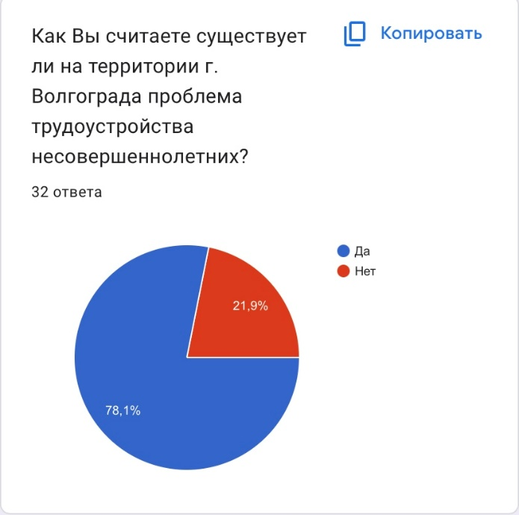
Приложение №5
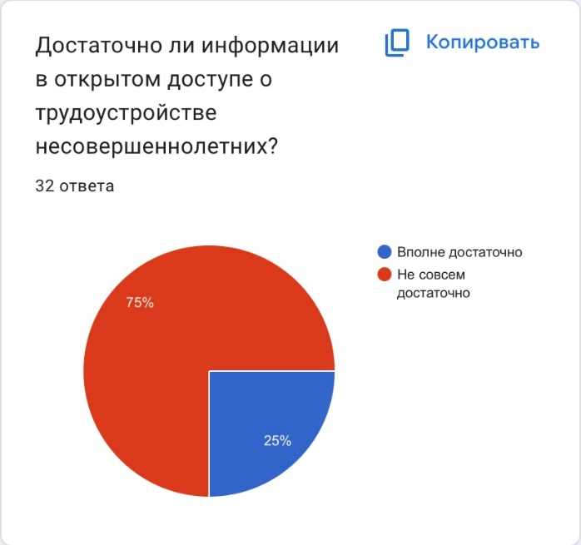
Приложение №6
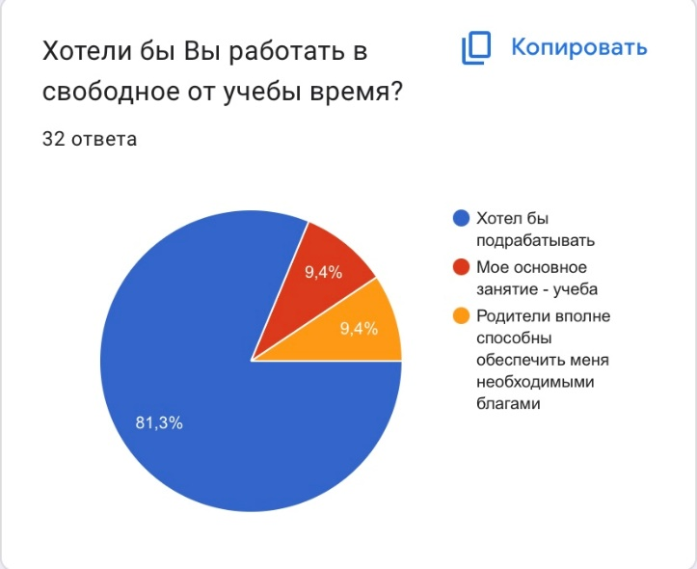
Приложение №7
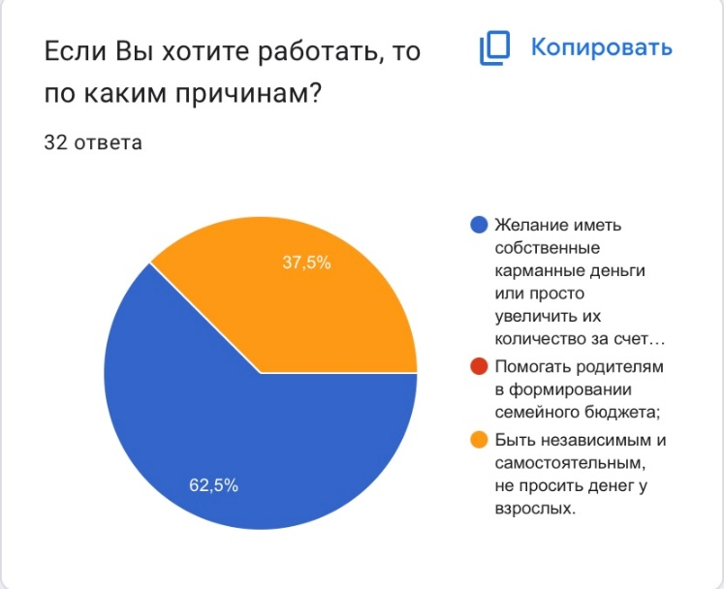
Приложение №8
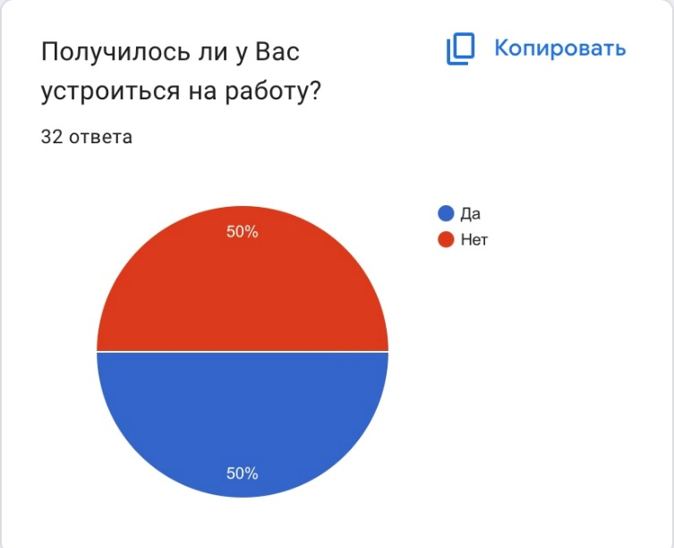
Приложение №9
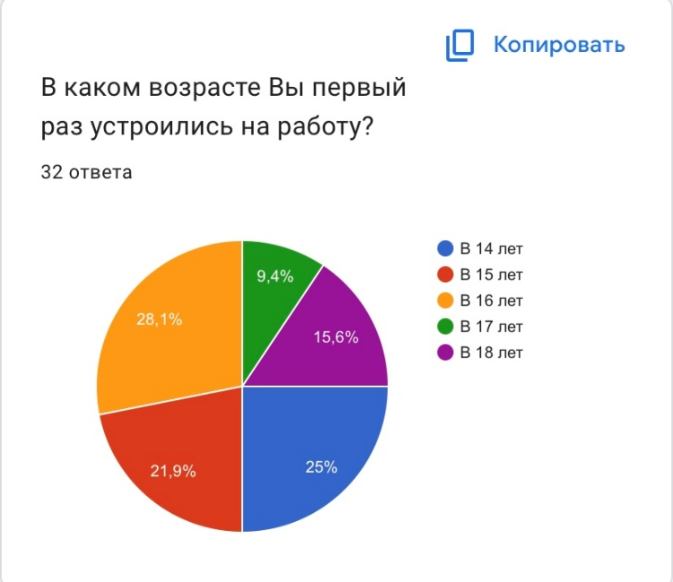

Приложение №10
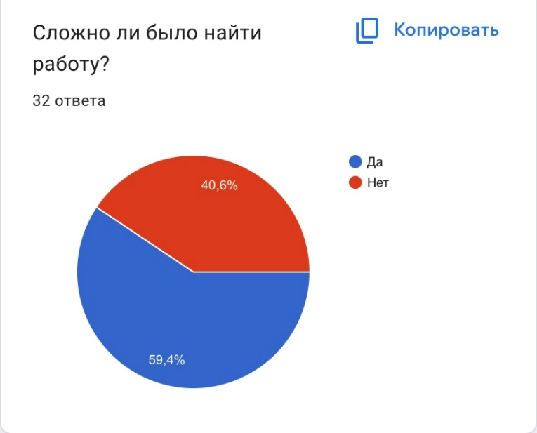
Приложение №11
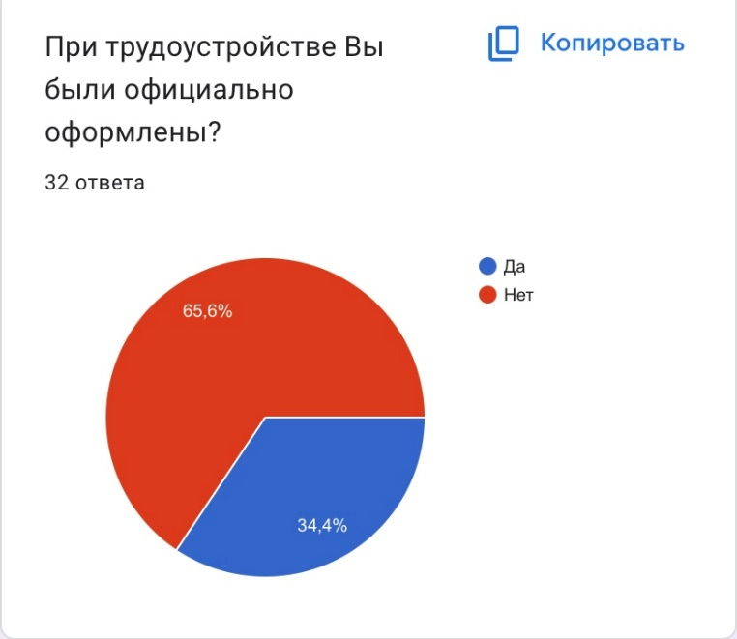
Приложение №12
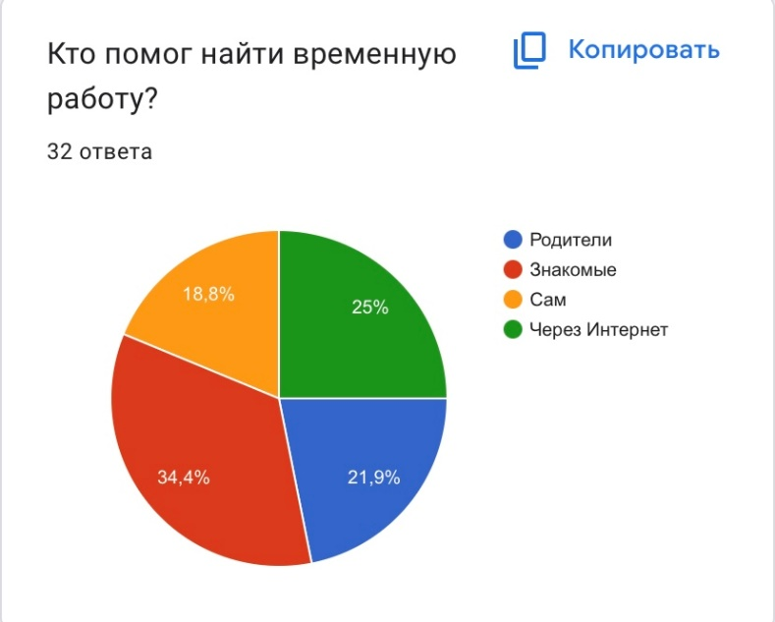
Приложение №13
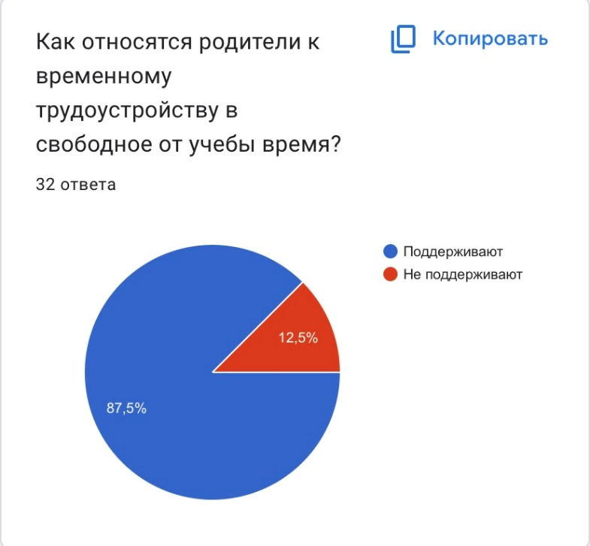

Лукаш Ю.А. Энциклопедический словарь-справочник руководителя предприятия М.: Книжный мир 2004. – с. 97
Конституция РФ, новая редакция с поправками и основными федеральными законами. – М.: Проспект, 2023 – с. 10, 319 с.
ст. 59 ТК РФ
Интернет-бухгалтерия «Моё дело», Ильдар Мустафин – экономист-финансист, 01 июля 2022
Екатерина Николаевна Шагалова, Словарь новейших иностранных слов: конец ХХ-начало XXI вв; АСТ, 2009 - с.576
6 https://gromir.ru/sposoby-zarabotka/top-25-sposobov-zarabotka-dlja-shkolnikov-v-2024-godu#zarabotok-na-yandeks-toloke
Глава 42, Статья 265 ТК РФ
Глава 42, Статья 268 ТК РФ
Глава 11, Статья 63 ТК РФ
7 Васильева, Н. В., Щеглова С. Н. Подросток и работа: как уберечь себя от эксплуатации. – М.: Социум, 2014. – 30 с.
8 Роль трудовой деятельности в формировании личности подростка, Научно-методический электронный журнал «Концепт», Кожейникова А. В., Крикунова Ю. А. - 2017
9 https://ru.wikipedia.org/wiki/Волонтёрство#cite_ref-1
10 Российский Государственный Социальный Университет, реферат по педагогике на тему: Трудовое воспитание и профессиональная ориентация учащихся, Рачков Михаил Игоревич – 2004, с.5
11 https://lifehacker.ru/job-and-identity/

